DECLARAÇÃO DE RESPONSABILIDADE

Os autores abaixo assinados do manuscrito intitulado “HIP HOP DANCE AS A PHYSICAL ACTIVITY FOR OBESE CHILDREN AND ADOLESCENTS: A REVIEW OF RESEARCH” declaram que participaram ativamente do planejamento, coleta dos dados e escrita do artigo. Além disto, declaram que o estudo não foi previamente publicado e nem está sendo analisado por outra revista.

Araranguá, SC, 14 de fevereiro de 2014

Autor 1: Ana Inês Gonzáles
Autor 2: Janaina R. Niehues
Autor 3: Taise Tomio
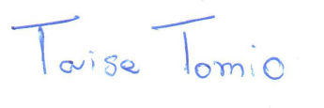
Autor 4: Ana Sofia Kauling de Sousa
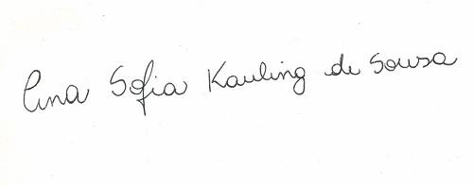
Autor 5: Wanessa Zanotto
Auto 6: Tatyana Nery
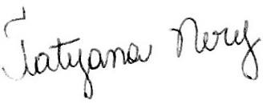

Autor 7: Samuel Geraldi Fragnani
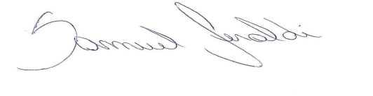
Autor 8: Camila Thais Adam
Autor 9: Robson Rodrigues Lemos
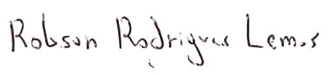
Autor 10: Patricia Haas
